https://core.estatistik.de/core/

mit Kennung und Passwort anmelden
ANLEITUNG
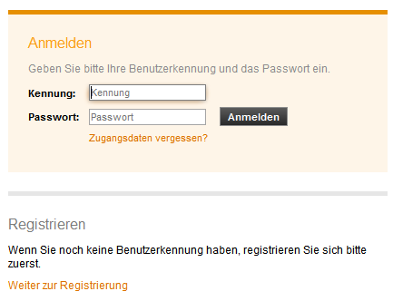
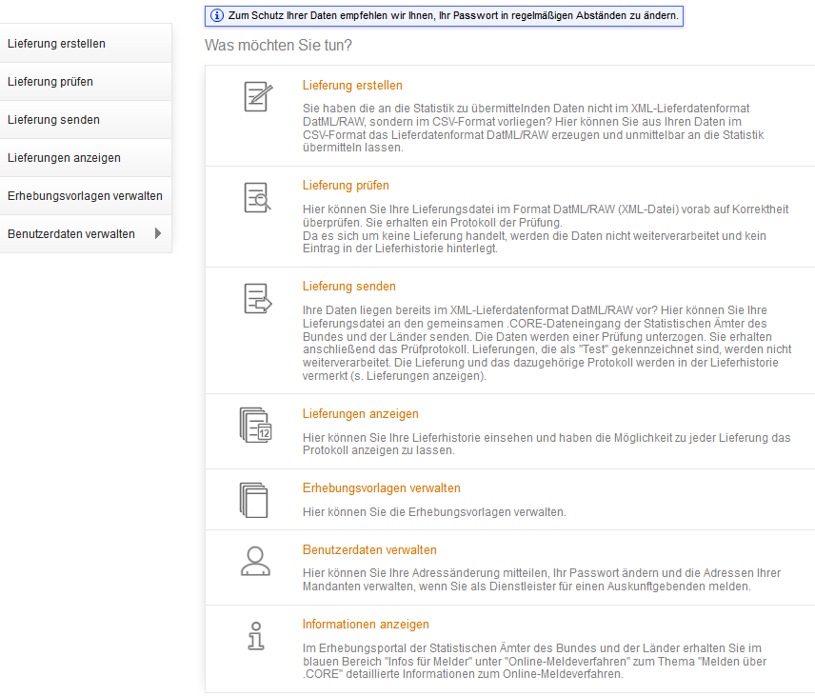
Lieferung erstellen
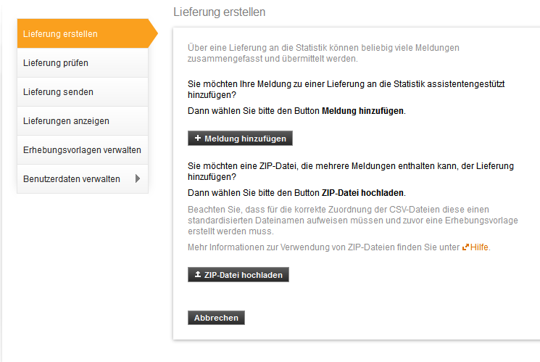
Meldung hinzufügen
Statistik auswählen
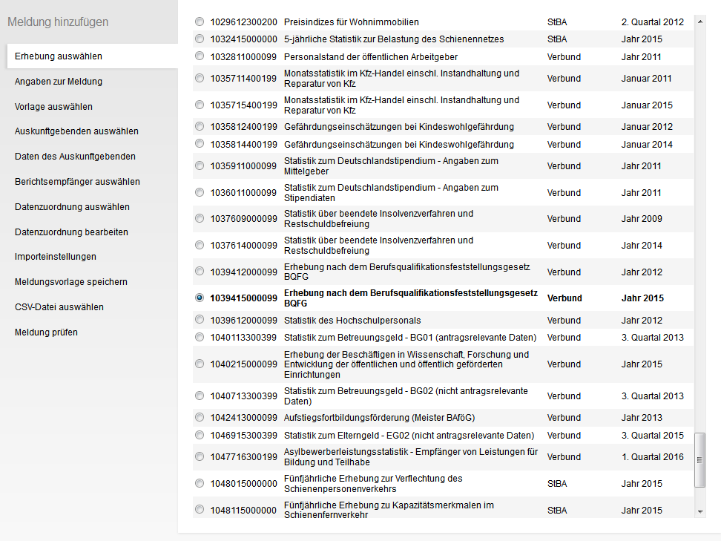
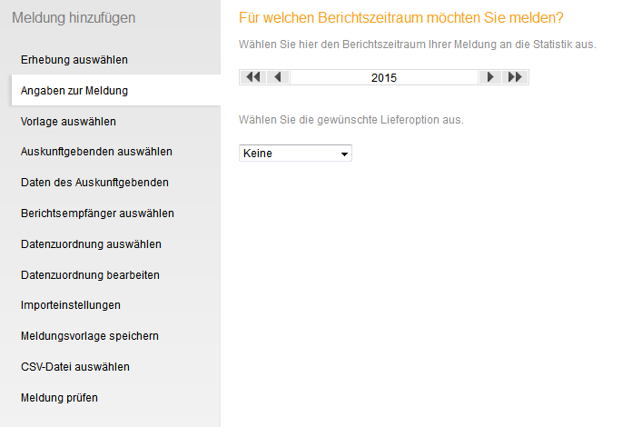
Berichtsjahr auswählen
Weiter
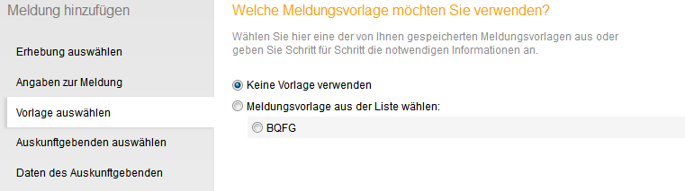
Beim der 1. Lieferung keine Vorlage verwenden – weiter – für mich selbst – weiter – Bundesland auswählen „Bayern“ – weiter „Neue Datenzuordnung erstellen“ – weiter - Namen vergeben Hilfsmerkmal auswählen prüfen und weiter

Welche CSV-Einstellung verwenden Sie?
Weiter
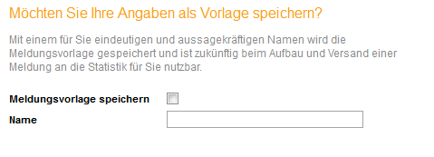
Speichern Namen vergeben - weiter
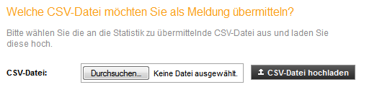
Csv Datei ausswählen und hochladen
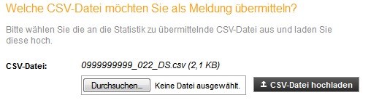
Weiter
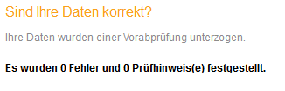
Fertig
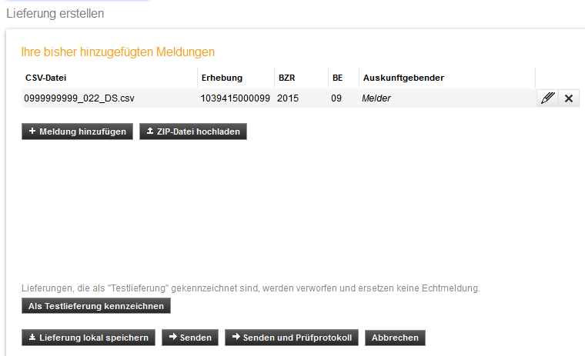

FERTIG

